LFD, SCHOL Bern, 24.05.2024

Icons für Allergene und Ernährungsformen
Icônes pour les allergènes et les régimes alimentaires
Icone per allergeni e diete

Icons enthält |  | Icône contient |  | Icona contiene
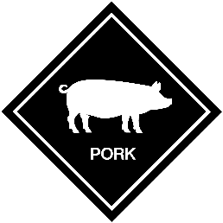 |  | 
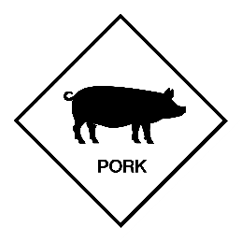 |  | 

Icons "ohne" |  | Icônes "sans" |  | Icone "senza"
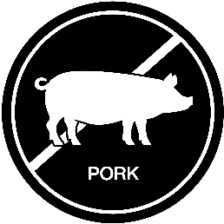 |  | 
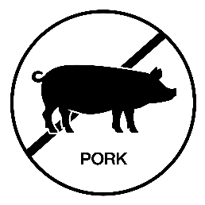 |  | 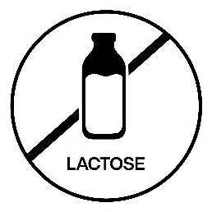

Icons fleischlose Ernährung |  | Icônes alimentation sans viande |  | Icone dieta senza carne
 |  | 
 |  | 

Anwendungsbeispiele: | Exemples d'utilisation : | Esempi di applicazione:
Tiramisu mit Gelatine (Schwein)  Tiramisu avec gélatine (porc)  Tiramisu con gelatina (maiale) | 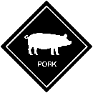
Weist den Konsumeten darauf hin, dass folgende Allergene oder tierische Stoffe enthalten sind. | Indique au consommateur la présence des allergènes ou des substances animales suivantes. | Informa il consumatore che il prodotto contiene i seguenti allergeni o sostanze animali.
Tiramisu mit Gelatine (Schwein)  Tiramisu avec gélatine (porc)  Tiramisu con gelatina (maiale) | 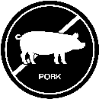
Weist den Konsumenten darauf hin, dass das Produkt keine Schweinegelatine enthält und mit Milchprodukten und Getreide hergestellt wurde. | Indique au consommateur que le produit ne contient pas une gélatine de porc et qu'il a été fabriqué avec des produits laitiers et des céréales. | Informa il consumatore che il prodotto non contiene gelatina di maiale ed è fatto con prodotti caseari e cereali.
Tiramisu mit Agar-Agar  Tiramisu avec agar-agar  Tiramisu con agar agar | 
Dieses Produkt wurde ohne Bestandteile von toten Tieren hergestellt, enthält aber Gluten und Laktosehaltige Lebensmittel. | Questo prodotto è stato realizzato senza ingredienti provenienti da animali morti, ma contiene glutine e lattosio. | Questo prodotto è stato realizzato senza ingredienti provenienti da animali morti, ma contiene glutine e lattosio.

